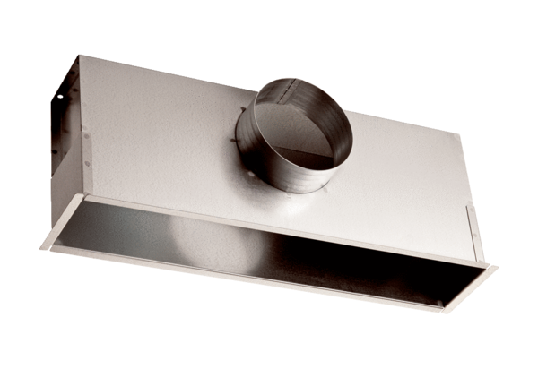Boîtiers de montage EK 42/12Unité de conditionnement : 1 pièceGamme: C
Numéro de référence : 0149.0084Fabricant : MAICO

